Мечта маленького Димы исполнилась!
24.07.2015
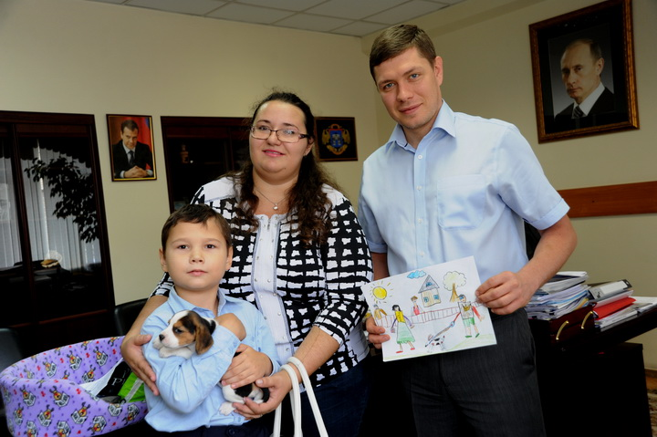

24 июля в префектуре Западного административного округа состоялось необычное событие: семилетнему Диме Малееву подарили щенка
Четыре дня назад на имя Президента Российской Федерации поступило обращение от жительницы района Очаково-Матвеевское Марии Малеевой. Она отправила Президенту очень личную просьбу: «Моему сыну Дмитрию 7 лет, 1 сентября он идет в школу. У Димы задержка речевого развития и в связи с этим мало друзей. Он очень хочет собачку. По новостям мы не раз видели, как Вы исполняли эту детскую мечту!» Далее Мария написала, что ее сыну нравятся породы немецкий шпиц и бигль, но финансово семья сейчас находится в стесненных обстоятельствах и не может купить ребенку четвероного друга.
Из Управления Президента по работе с обращениями граждан письмо оперативно попало в столичную мэрию, а оттуда - в префектуру Западного административного округа.
Вряд ли мама и сын ожидали, что их мечте суждено сбыться так скоро. Однако уже 24 июля их пригласили в префектуру и познакомили с новым членом семьи. Чудесный маленький бигль ждал своих новых хозяев.
Щенка мальчику вручил заместитель префекта Дмитрий Гащенков . «Такого ты щенка хотел? Будешь за ним ухаживать и беречь его. И, самое главное, вручаем вам ветпаспорт. Обязательно надо делать прививки, но, я думаю, вы с этим справитесь», - напутствовал Дмитрий Александрович новых владельцев. Он также пожелал будущему первокласснику хорошо учиться и радовать своими успехами маму.
По словам Гащенкова, выделить средства из бюджета на покупку собаки префектура не имеет права. Поэтому чиновники обратились к организациям округа с просьбой помочь исполнить детскую мечту. Первым откликнулось руководство Дорогомиловского рынка, и благодаря им было организовано вручение щенка. «Это символическая помощь. Дело не в деньгах. Хорошо, что у ребенка есть мечта и приятно, когда она реализовывается. Мальчик поймет, что мир не без добрых людей, что он не одинок и вокруг него есть люди, готовые помочь», - сказал в заключении Дмитрий Александрович.
Полуторамесячную малышку назвали Мартой. В качестве «приданого» вместе со щенком подарили специальный корм и лежанку.
Оксана Олейникова

Адрес страницы: http://ramenki.mos.ru/presscenter/news/detail/2030677.html
Управа района Раменки города Москвы

